TALLERES ARTISTICOS CPSM

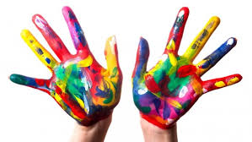
Taller: Artes Integradas
Cursos: Pre kínder a segundo básico
Descripción del taller: Este Taller ofrece a los estudiantes iniciarse en el conocimiento y experimentación de las diversas posibilidades de desarrollo que ofrecen los diferentes lenguajes artísticos, abordando las tres áreas en una dimensión integrada Artes Musicales, Artes Visuales y Artes Escénicas. El objetivo es que los estudiantes conozcan y experimenten diversas posibilidades que ofrecen las artes integradas, fomentando la capacidad de creación propia del mundo infantil. Simultáneamente, se busca desarrollar la sensibilidad estética en relación con el entorno cotidiano y las manifestaciones artísticas, incentivando la habilidad para expresar ideas, sentimientos y emociones a partir de las experiencias vividas.
CV del profesor: Felipe Beltrán Sequeida, profesor de danza y actor. En su experiencia como intérprete ha participado en varias obras tanto de danza como teatro, trabajando con coreógrafos y directores de teatro tanto nacional como internacional. Además, ha participado y dirigido obras de teatro enfocadas a niños, su más reciente creación es la obra “Bazuraleza”. En su experiencia docente, ha desarrollado diversos talleres en el campo de la danza, teatro, máscaras y maquillaje, trabajando principalmente con niños entre los 4 y 12 años.

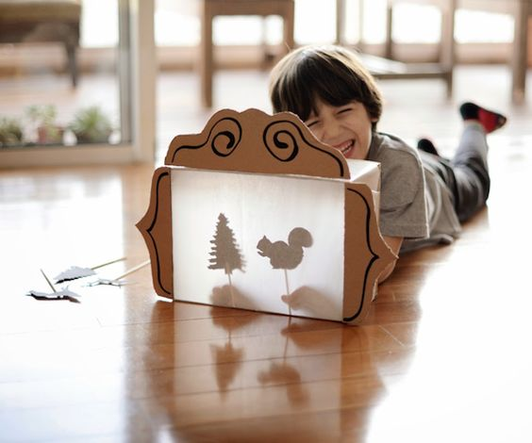

Taller: Arte para la creación de personaje y elementos escenográficos
Cursos: tercero a sexto básico
Descripción general del taller: está enfocado en abordar la disciplina del Diseño Escénico, desde sus tres áreas: Vestuario, Escenografía e Iluminación, junto a técnicas de maquillaje teatral, entregando a los estudiantes herramientas prácticas y didácticas para crear obras artísticas. A lo largo del taller se entregarán conocimientos y técnicas para la realización de personajes, espacios y atmósferas para representaciones teatrales, en donde los estudiantes tendrán la libertad de proponer desde sus intereses y necesidades, siendo asistidos y guiados en el proceso del descubrimiento creativo.
CV del profesor: Gabriela Torrejón Becerra. Licenciada en Artes con mención en Diseño Teatral, estudió en la Universidad de Chile, egresada el año 2014. Ha participado en diferentes obras de teatro, danza y audiovisual, en las áreas de vestuario, maquillaje, escenografía, iluminación. Además de participar en proyectos de creación en el extranjero (Cuadrienal del diseño en Praga, República Checa), ha diseñado obras para festivales de teatro y compañías teatrales estables de Chile (proyectos FONDART y Co -financiamientos con salas de teatro GAM.

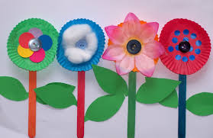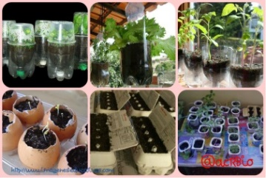
Taller: Ecotaller
Cursos: tercero a octavo básico
Descripción taller: taller dirigido a generar conciencia y activismo en la lucha por el respeto y cuidado de nuestro planeta y los seres vivos. Dentro de las actividades a desarrollar está la creación artística con material reciclado, elaboración de instrumentos y utensilios, además de acciones concretas como creación y mantención de un huerto escolar, y campañas ligadas a la ecología y reciclaje.
CV del profesor: María Alejandra Giachino eco-educadora, quien comenzó con su pasión por la ecología y la reutilización con su taller de transformación en el que realiza todo tipo de arte con reciclaje, bijouterie en aserrín y papel periódico y mobiliarios con materiales de deshecho. El taller lleva ya cuatro cinco de funcionamiento, realizando diferentes actividades y presentaciones.

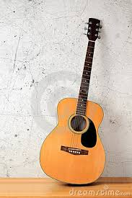
Taller: Guitarra popular
Cursos: segundo a sexto básico
Descripción del taller: Secuencia progresiva de actividades destinadas al desarrollo de funciones neuromusculares que faciliten el descubrimiento, aprendizaje, práctica y ejecución de la guitarra, aplicada a temas musicales cantados y auto acompañados con la guitarra. Los niños y niñas se dan la oportunidad de enfrentar un desafío individual y grupal coordinándose en la interpretación de canciones sencillas del repertorio popular infantil.
CV del profesor: Sergio Padilla, profesor de enseñanza básica del Colegio Parroquial San Miguel. Autodidacta desde los 12 años ha participado en distintos grupos musicales folclóricos, impulsor de grupos folclóricos juveniles parroquiales, vecinales, laborales, inició su trabajo escolar creando talleres de aprendizaje de guitarra para niños el año 1980. En paralelo, ha participado en distintas instancias de perfeccionamiento.

Taller: Teatro
Cursos: tercero a octavo básico
Descripción del taller: se aborda el desarrollo de los ámbitos de voz y corporalidad a partir del trabajo técnico y lúdico - explorativo, los cuales serán plasmadas en una obra de teatro, transitando desde el teatro clásico hasta el teatro musical.
CV del profesor: Jorge Espinoza, estudiante de Teatro de la Universidad Humanismo Cristiano. Dentro de su formación, no sólo ha estado presente el teatro sino además la danza, siendo estudiante de la Escuela de Ballet del Teatro Municipal. Además, ha desarrollado una carrera en el área del Teatro Musical participando en diferentes montajes de este género tales como “Chicago” y la “Pérgola de las flores”.

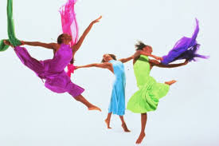

Taller: Danza Moderna
Cursos: segundo y tercero básico
Descripción taller: este taller trata fundamentalmente de trabajar el cuerpo consciente y expresivo mediante elementos técnicos de la danza, la improvisación y la creación de coreografías que respondan a los intereses de quienes conforman el grupo. El taller, durante el año, tiene varias presentaciones tanto dentro como fuera del colegio.
CV del profesor: Natalia Sánchez, profesora de danza, realiza este taller desde el año 2013, fomentando la participación del grupo tanto en actividades propias del colegio como en encuentros de danza en otras comunas y colegios. Además, ha bailado en diversas compañías de danza y ha trabajado con varios coreógrafos. En su formación, ha tomado clases y seminarios con coreógrafos tanto nacionales como extranjeros.

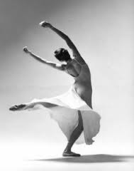
Taller: Danza Contemporánea
Cursos: cuarto básico a cuarto medio
Descripción del taller: este taller aborda aspectos técnicos más complejos de la danza contemporánea como trabajo de suelo, consciencia corporal y espacial, saltos y giros, entre otros. Además, desarrolla elementos acrobáticos y de composición coreográfica. A través de sus obras se busca comunicar aquello que quienes conforman el grupo quieren expresar, trabajando con diferentes expresiones musicales. Durante el año tienen varias presentaciones tanto dentro como fuera del colegio, participando en instancias como Festivales de Danza Estudiantil.
CV del profesor: Natalia Sánchez Natalia Sánchez, profesora de danza, realiza el taller de básica desde el año 2008 y el taller de enseñanza media desde el año 2005, fomentando la participación del grupo tanto en actividades propias del colegio como en encuentros de danza en otras comunas y colegios. Además, ha bailado en compañías de danza y ha trabajado con varios coreógrafos. En su formación, ha tomado clases y seminarios con coreógrafos tanto nacionales como extranjeros.

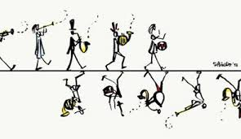
Taller: Orquesta
Cursos: quinto básico a cuarto medio
Descripción del taller: este taller busca fomentar en los estudiantes el gusto por la música profundizando tanto en el estudio como en actividades artístico – musicales, mediante la organización instrumental vinculando vientos, cuerdas, percusión y canto. El repertorio va variando desde uno más clásico, hasta consolidarse en latinoamericano y jazz, proyectándolo hacia una Big Band.
CV del profesor:
Sergio Velásquez: Licenciado en Música de la Universidad ARCIS, profesor de música Pontificia Universidad Católica de Chile. Maneja diversos instrumentos, principalmente guitarra eléctrica y batería. Ha desarrollo su labor docente en varias instituciones, principalmente dirigiendo orquestas. Actualmente es el director de la Big Band del Instituto Miguel León Prado.
Matías Mendez: Licenciado en Artes, mención Teoría de la Música, U. de Chile (2013), con estudios de guitarra, Jazz e improvisación con destacados músicos de la escena musical. Desde el año 2012 hasta la actualidad forma parte de Kalimarimba, agrupación chilena de vasta trayectoria. Desde su época de estudiante hasta la actualidad se ha dedicado a realizar clases de guitarra, piano, teoría y armonía, jazz e improvisación a músicos de diversos niveles. Actualmente es profesor en la orquesta del Colegio Parroquial de San Miguel y profesor de guitarra eléctrica en la Academia Musical de Extensión de la Universidad de Chile.
Felipe Ramírez: músico multiinstrumentista, compositor y pedagogo. Realiza estudios de guitarra en la Universidad de Chile, estudios de pedagogía en música, clarinete y dirección de conjuntos instrumentales en la Universidad Alberto Hurtado. Desarrolla su actividad como profesor en talleres instrumentales en colegios y centros culturales desde el año 2007. Actualmente desarrolla talleres para conjuntos de Clarinete y vientos, incorporando técnicas de respiración, relajación y concentración provenientes del Yoga y la Técnica Alexander buscando así optimizar la conciencia corporal de los jóvenes instrumentistas.
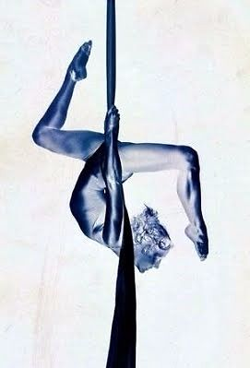

Taller: Circo Integral
Cursos: séptimo básico a cuarto año medio
Descripción del taller: el circo es una disciplina formativa que fomenta el desarrollo de la conciencia física y mental, además de una fuerte carga emocional ya que el estudiante está constantemente desafiándose a sí mismo. Las áreas que se trabajan en el taller son: técnicas áreas (tela y trapecio), malabares, acrobacia de piso y mano a mano (trabajo de equilibrio en duplas).
CV del profesor: Mauricio Rubio, profesor de circo integral/tela y trapecio desde el año 2005 en el Colegio Parroquial San Miguel, además realiza talleres en varios espacios y centros culturales de Santiago. En su formación ha participado en diferentes obras de circo, tomando clases con profesores chilenos y extranjeros especialmente en el área de técnicas aéreas.

